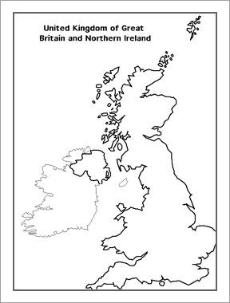
-do obrysovej mapy vyznač:
1.Spojené kráľovstvo V.B a sev.Írska (+ členenie – Anglicko, Wales, Škótsko, Sev. Írsko)
2.Írsko
3.Grampiány (+ Ben Newis)
4.Temžu
5.Severn
6.Severné more
7.Atlantický oceán
8.Lamanšký prieliv
9.Dublin
10.Londýn
-do obrysovej mapy vyznač:
1.Spojené kráľovstvo V.B a sev.Írska (+ členenie – Anglicko, Wales, Škótsko, Sev. Írsko)
2.Írsko
3.Grampiány (+ Ben Newis)
4.Temžu
5.Severn
6.Severné more
7.Atlantický oceán
8.Lamanšký prieliv
9.Dublin
10.Londýn


